Materia: ATE

Profesor: Ana María Cosman

Curso: 5 A

Trabajo Práctico N ° 6 (continuación)
Actividades:
- Control del programa en la carpeta
- Continuando con el Eje 1: Fortalecimiento Académico
Objetivo: Brindar herramientas técnicas para mejorar el rendimiento y la organización.
1. Gestión del tiempo: Uso de agendas y planificación semanal. Horarios de clases materiales a traer, ordenar la mochila el día anterior.
2. Métodos de estudio I: Técnicas de subrayado y toma de apuntes.
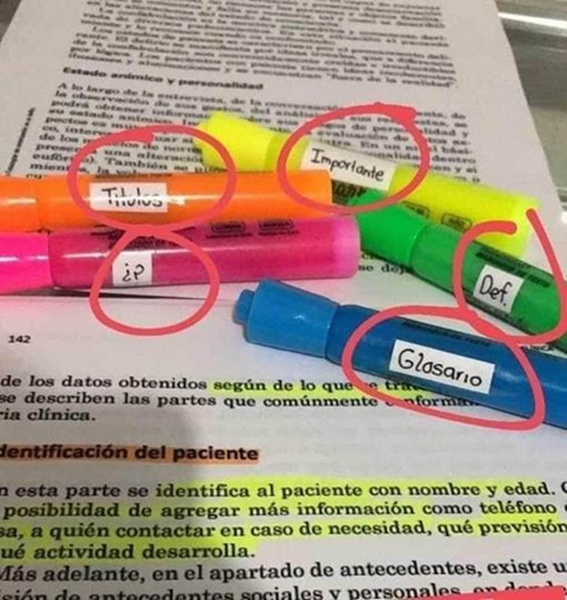

3. Métodos de estudio II: Mapas conceptuales y cuadros sinópticos.
4. Lectura comprensiva: Estrategias para entender textos complejos.
Actividades:
Se inicia con el cuadernillo de la asignatura Sociología. Lectura en voz alta:
- Analisis. Control de guía de preguntas
- Control de libro y su lectura.
- Cuadro comparativo revisar en clase
- TOMA DE APUNTES
. Aspectos para tener en cuenta a la hora de tomar notas:
Tomar apuntes en clase mejora nuestra capacidad de atención y nos ayuda a com prender los conceptos principales. Requiere de varias destrezas de pensamiento como decidir qué escribir y pensar en cómo escribirlo. Es recomendable que conectes tus apuntes entre sí mediante ejemplos, experien cias previas u otros conocimientos que tengas. Presta atención a las señales que brinde tu profesor, por ejemplo si dice “se compone de siete partes”, sabrás que vendrá una lista.
Consejos para tomar apuntes en clase:
• Redacta a lápiz para borrar y lograr un material limpio sin tachones.
• Enunciados cortos, claros y precisos.
• Deja una línea en blanco entre enunciados para que sean legibles.
• Palabras propias para definiciones o llenar espacios vacíos.
• Crea abreviaturas y símbolos que repetirás en todas las notas.
• Escribe como si le explicaras el tema a otra persona.
• Si pierdes el hilo, pon un gran signo de interrogación en el lugar exacto que llena rás después y continua con los siguientes puntos.
•Señala de dudas para despejarlas con el docente.
Cómo tomar notas en clase 2.
Método Cornell: INVESTIGAR para la próxima clase.

